苏州大学 普通物理（一）下 课程试卷（14）卷 共6页
考试形式 闭 卷 年 月

院系 年级 专业
学号 姓名 成绩
m_{e}=9.1×10⁻³¹kg | e=1.6×10⁻¹⁹C | 1atm=1.013×10⁵Pa
R=8.31J/mol·k | No=6.022×10²³/mol | H=6.62×10⁻³⁴J·S
b=2.898×10⁻³m·k | σ=5.67×10⁻⁸w/m²·k⁴ | λ_{C}=2.426×10⁻¹²m
k=1.38×10⁻²³J/K | C=3×10⁸m/s

一、填空题：（每空2分，共40分。在每题空白处写出必要的算式）
1、在夫琅和费单缝衍射实验中，对于给定的入射单色光，当缝宽度变小时，除中央亮纹的中心位置不变外，各级衍射条纹对应的衍射角将变 。

2、用很薄的云母片（n=1.58）覆盖在双缝装置的一条缝上，光屏上原来的中心这时为第七级亮纹所占据，已知入射光的波长λ=550nm，则这云母片的厚度为 。

3、在牛顿环装置中，把玻璃平凸透镜和平面玻璃（设玻璃折射率为1.50）之间的空间（折射率n=1.00）改换成水（折射率n′=1.33）,则第k级暗环半径的相对改变量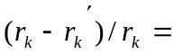 。

4、用波长为λ=590nm的平行光垂直照射一块具有500条/mm狭缝的光栅，最多能观察到第 级光谱线。

5、在迈克尔逊干涉仪的可动反射镜平移一微小距离的过程中，观察到干涉条纹恰好移动1848条，所用单色光的波长为546.1nm，由此可知反射镜平移的距离等于 mm。（给出四位有效数字）

6、自然光以入射角57°由空气投射于一块平板玻璃面上，反射光为完全偏振光，则折射角为 ；平板玻璃的折射率 。

7、1mol氦（He），1mol的氢（H₂）和1mol氨（NH₃）的温度都升高1K时，它们的内能增量为，氦：ΔE= ；氢：ΔE= ；
氨：ΔE= 。

8、若某种理想气体分子的方均根速率v_{rms}=450m/s，气体压强P=7×10⁴Pa，则该气体的密度ρ= 。

9、2mol的氧气经历了等压膨胀过程，温度升高为原来的3倍，则它的熵增
ΔS= 。

10、一卡诺热机工作在1000K和800K的两热源之间，设每一循环吸热2000J，则此热机每一循环作功W= ；向低温热源放热Q_{C}= 。

11、观察者测得光子火箭的长度为其固有长度的一半，那么光子火箭相对观察者的速率为 。

12、在相对地球速率为0.60c的光子火箭上测量苏州大学一堂40分钟的课的时间为 。

13、将北极星看作绝对黑体，测得其单色辐出度在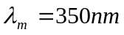处有极大值，由此计算北极星的表面温度是 。

14、金属铝的逸出功为4.2ev，铝产生光电效应的红限波长为 。

15、实验测得氢原子光谱巴尔末系第一条谱线H_{α}的波长为656.3nm，由此计算巴尔末系系限的波长为 。
16、已知氢原子的基态能量为-13.6ev，将电子从处于n=8能态的氢原子中移去，所需能量是 ，
二、计算题：（每小题10分，共60分）
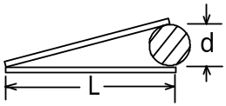1、为了测量金属细丝的直径，我们把它夹在两块平玻璃板之间构成一个空气劈（图示）。现在用单色光垂直照射，单色光波长λ=589.3nm，金属丝与劈尖间距离L=28.88mm，测得30条明纹极大间距为4.29mm，
（1）求条纹间距l和金属丝的直径d；
（2）若将金属丝移向劈棱，那么在劈棱和金属丝间的条纹总数有什么变化？条纹的宽度有什么变化？

2、一光束由线偏振光和自然光组合而成，当它通过一偏振片时，透射光强度依赖于偏振片的取向可以变化5倍，求入射光束中这两个成分的相对强度。

3、今测得温度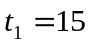℃，压强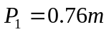汞柱高时，氩分子和氖分子的平均自由程分别为：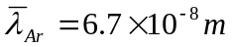和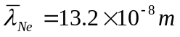。求：
（1）氖分子和氩分子的有效直径之比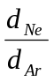；
（2）温度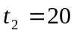℃，压强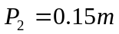汞柱高时，氩分子的平均自由程。
4、比热容比γ=1.40的理想气体进行如图所示的循环，AB、BC、CA均为直线段，已知状态A的温度为300K，求：
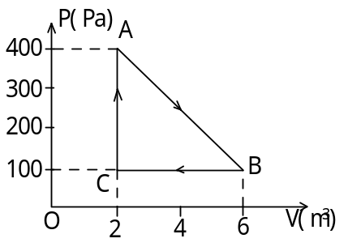（1）状态B、C的温度；
（2）每一过程中气体吸收或放出的热量。
5、证明一粒子的相对论动量可以表达为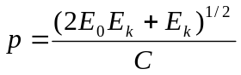，其中E₀是粒子静能，E_{k}是粒子动能。

6、某原子的激发态发射波长为600nm的光谱线，测得波长的精度为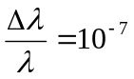，该原子态的寿命为多长？

